



**Proyecto:**

**“Desarrollo de Habilidades Tecnológicas usando Scratch y Lego Mindstorm”**

**NOMBRE*:***

Curso Uso Básico del Computador

Tabla de Contenidos

1 ¿Qué es un computador? 1

1.1 Partes de un computador 1

2 ¿Qué es el Sistema Operativo? 3

2.1 ¿Qué hace un Sistema Operativo? 4

2.2 ¿Qué es Windows? 4

2.2.1 ¿Qué es una ventana? 4

2.2.2 El Escritorio de Windows 5

2.2.3 Explorador de Archivos 7

3 ¿Qué es Internet? 9

3.1 ¿Qué son los navegadores? 9

3.2 ¿Qué son los buscadores? 10

Tabla de Actividades

Actividad 1: Partes del escritorio de Windows: Completa las partes del escritorio 7

Actividad 2: Completa y Dibuja los 3 botones de control de las ventanas 9

Actividad 3: Completa y Dibuja 3 elementos de la Barra de Acceso 9

Actividad 4: Completa el crucigrama de acuerdo a lo aprendido 12

# ¿Qué es un computador?

Los computadores hoy en día tienen múltiples usos como:

Enviar correos

Intercambio de archivos

Chatear

Cálculos matemáticos







Jugar

Buscar información

Entonces que es un computador:

* Es una máquina.
* Recibe órdenes.
* Nos ayuda a realizar tareas más rápido.
* Guarda información.

## Partes de un computador

Un computador se compone de varios dispositivos, los principales son:

* Monitor
* Teclado
* CPU
* Mouse

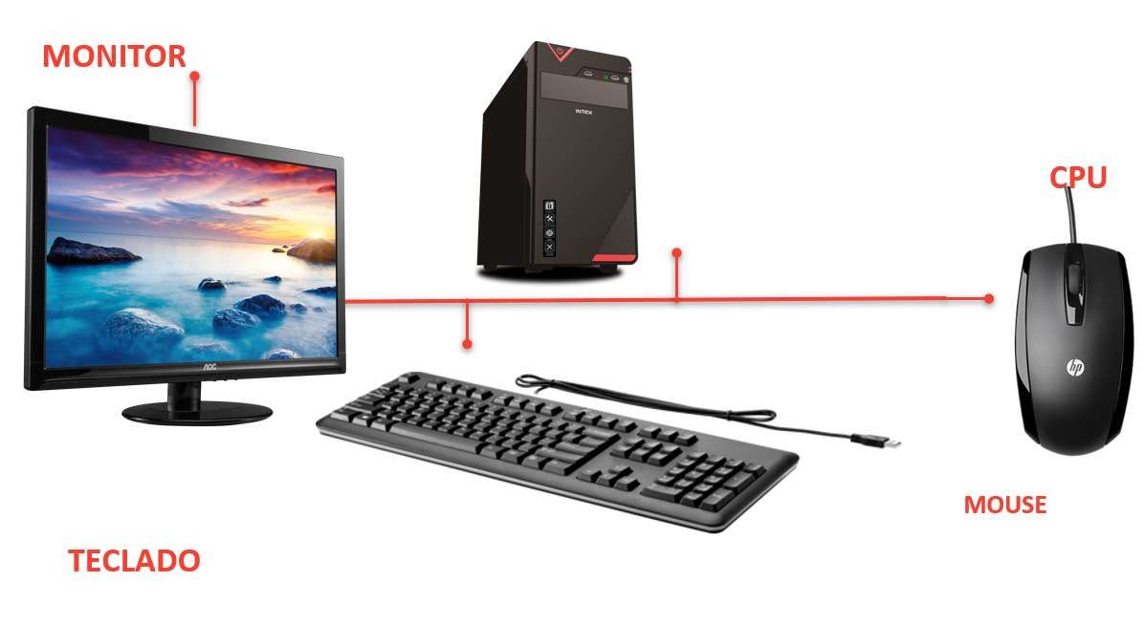

Ilustración 1 Partes del Computador

Existen muchos otros dispositivos adicionales que pueden ser conectados al computador como parlantes, impresoras, scanner, etc.

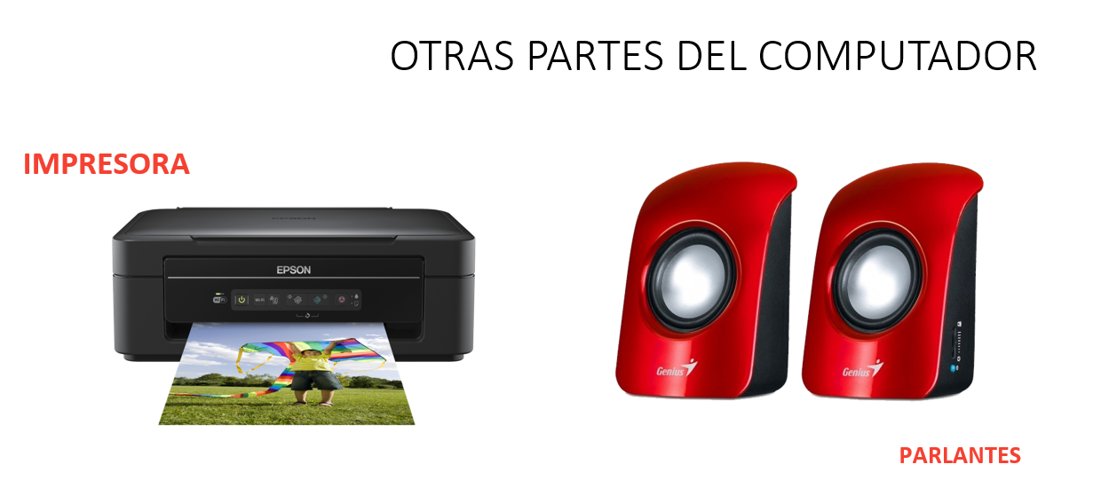

Ilustración 2 Otros Dispositivos

Todos los dispositivos físicos del computador se los conoce como **HARDWARE**.

Los elementos de un computador se dividen en dos grandes grupos:

* HARDWARE: Las partes físicas de la computadora

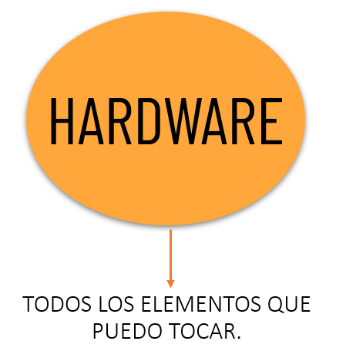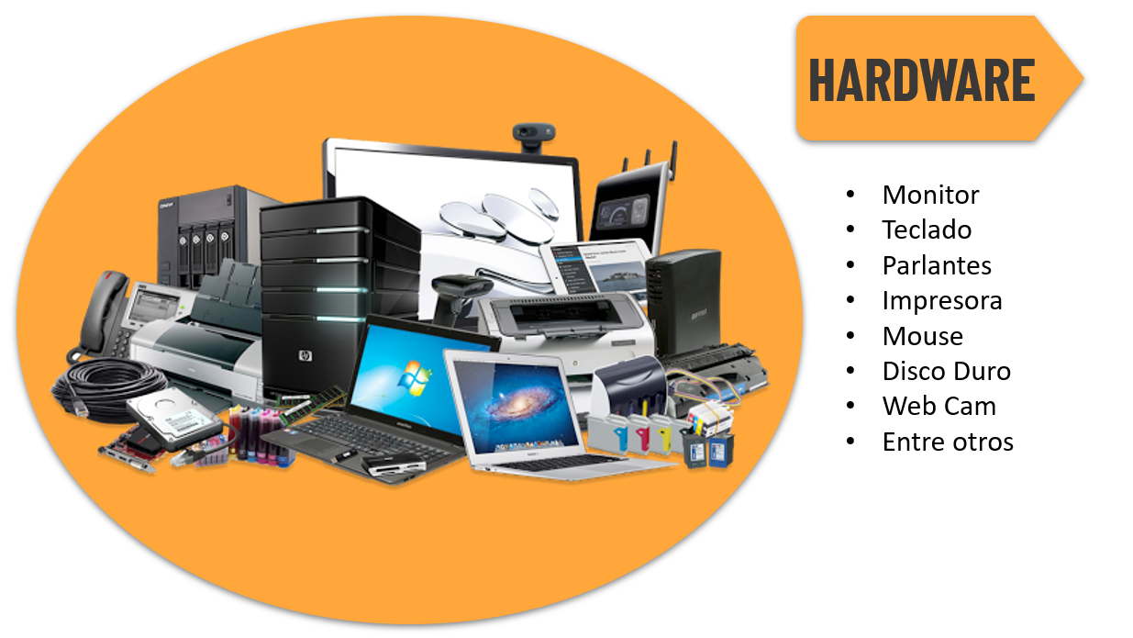

Ilustración 3 Ejemplo Hardware

* SOFTWARE: La parte lógica del computador

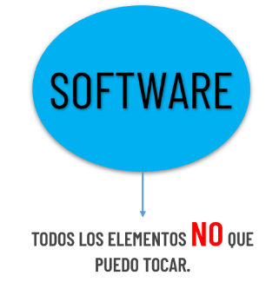 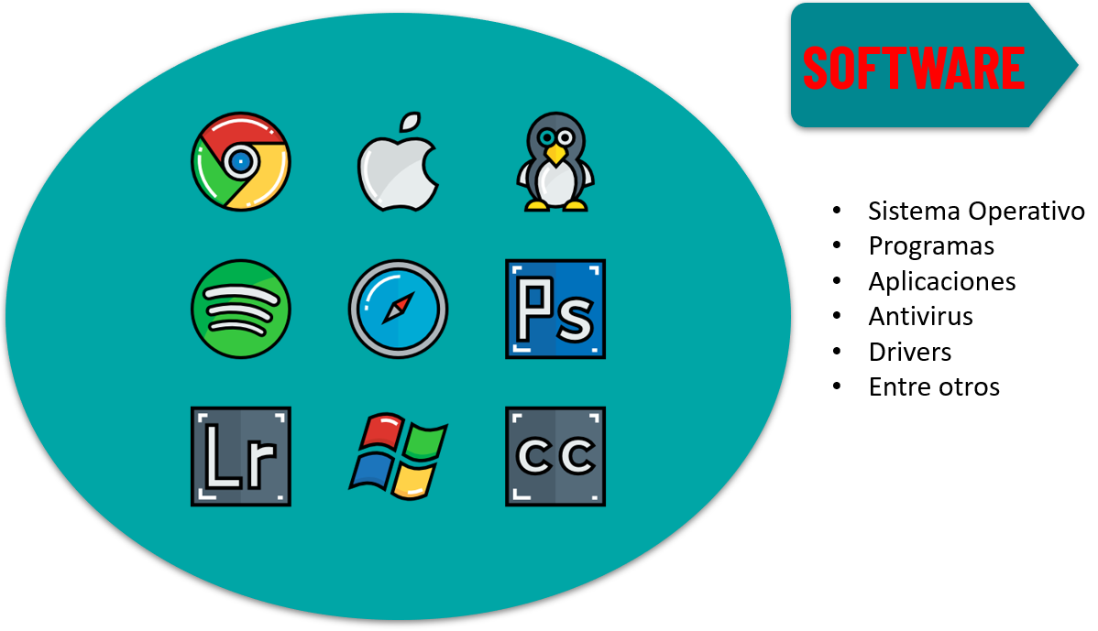

Ilustración 4 Ejemplo Software

# ¿Qué es el Sistema Operativo?

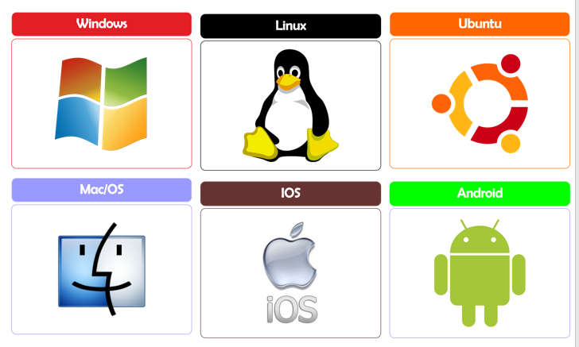El Sistema Operativo es el software principal que utiliza la computadora para poder funcionar. Facilita la comunicación entre el usuario y los demás programas, así como también los dispositivos de hardware.



## ¿Qué hace un Sistema Operativo?

Imagen que contiene objeto

Descripción generada con confianza muy altaEs un software encargado de controlar todas las funciones de un computador y manejar el hardware.

Un computador NO puede funcionar sin un sistema operativo.

## ¿Qué es Windows?

Windows es un sistema operativo que hace fácil manejar la computadora, ejecutar programas y guardar información. Windows es el sistema operativo mas popular en el mundo.

### ¿Qué es una ventana?

Las ventanas son componentes gráficos que permiten mostrar los contenidos de una aplicación y sirven para comunicarnos de una manera más fácil con la computadora.

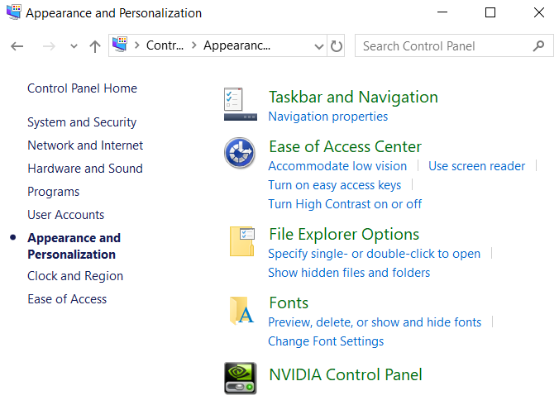

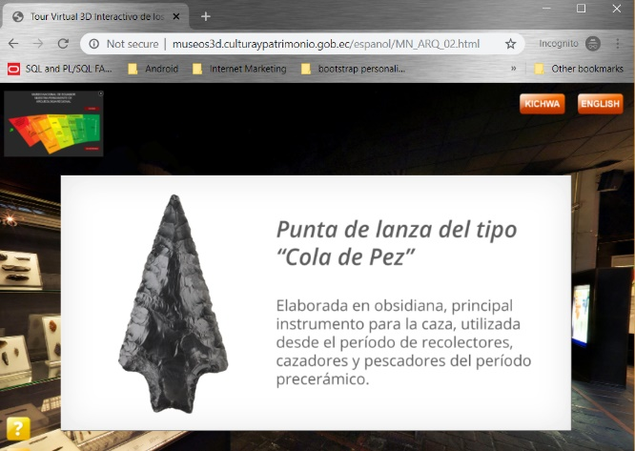

### El Escritorio de Windows

El escritorio de Windows es la pantalla principal que podemos observar una vez que se inicializa el sistema, pantalla que contiene los íconos de muchos de los programas que utilizamos más frecuentemente.



**Sabias que**...

La palabra en inglés: “Windows” traducida al español, significa ventana.

1. Partes del escritorio de Windows: Completa las partes del escritorio

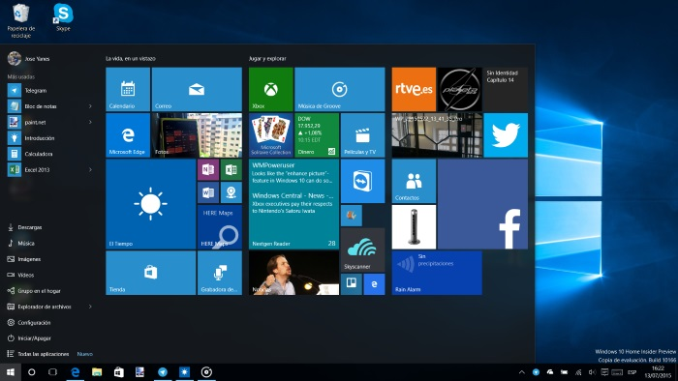

### Explorador de Archivos

El Explorador de archivos permite ver y gestionar todos los archivos contenidos en el disco duro de tu computadora. También permite buscar archivos o ver archivos usados recientemente.

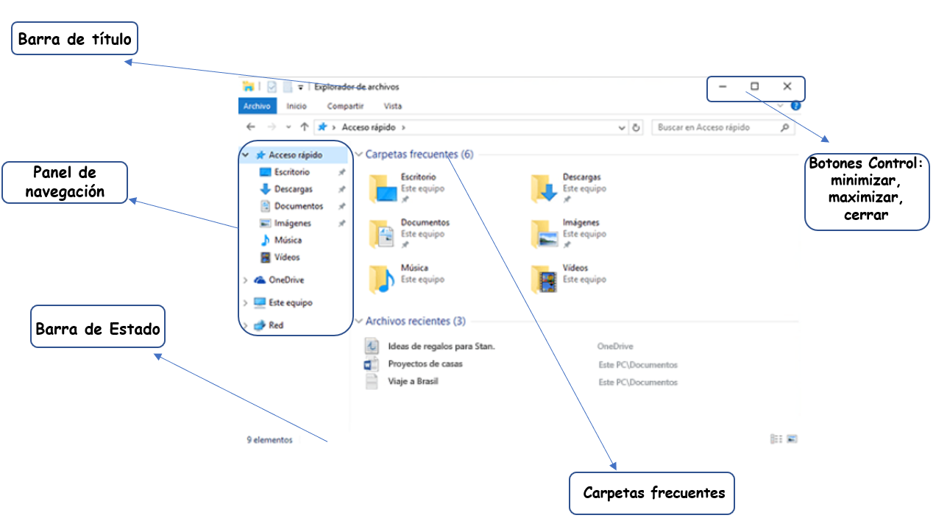

Ilustración 5 Ventana de Explorador de Archivos

1. Completa y Dibuja los 3 botones de control de las ventanas

Imagen que contiene captura de pantalla

Descripción generada con confianza muy alta

1. Completa y Dibuja 3 elementos de la Barra de Acceso

Imagen que contiene captura de pantalla

Descripción generada con confianza muy alta

# ¿Qué es Internet?

Esto es algo difícil de explicar, pero veámoslo como un “cable invisible” que **une** o **comunica** a todas las computadoras del mundo”.

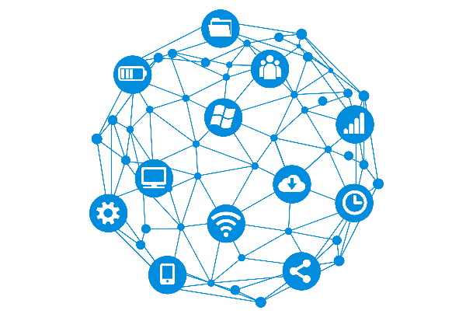

## ¿Qué son los navegadores?

Son softwares o aplicaciones que permiten **conectarnos** a internet. Entre los navegadores más populares están:

* Google Chrome
* Mozilla Firefox
* Internet Explorer

A continuación, te mostramos las partes del navegador Google Chrome:

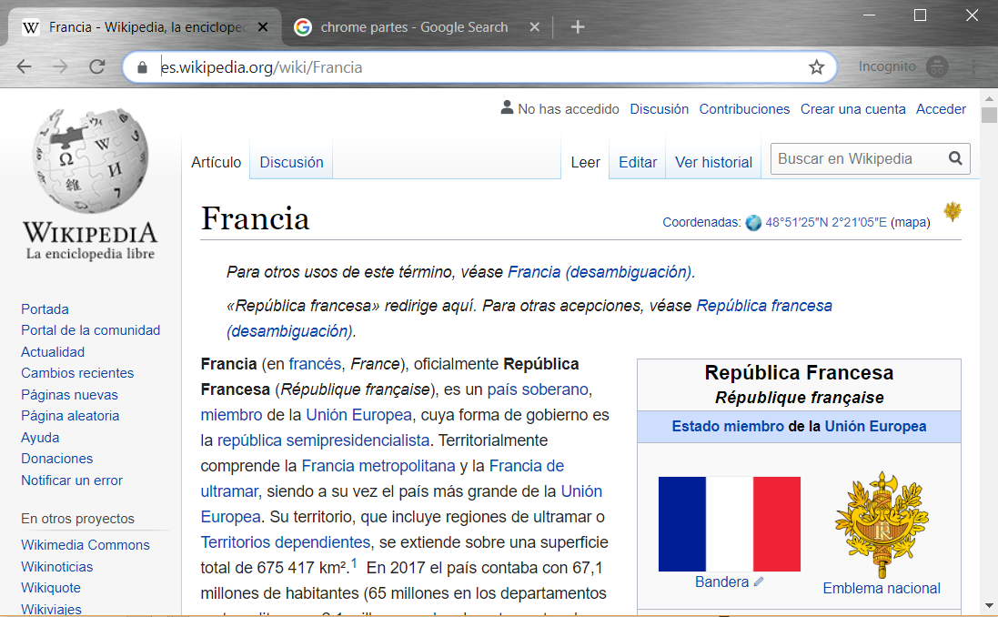

Botones: Atrás, Adelante, Refrescar

Barra de Dirección

Botón Nueva Pestaña

Pestaña de Navegación

Ilustración 6 Ventana Google Chrome

## ¿Qué son los buscadores?

Son los responsables de que, al buscar cualquier cosa en Internet, recibas siempre **páginas relacionadas** y que puedan serte de utilidad. El mas famoso es Google.



**Sabias que**...

Puedes escribir lo que deseas buscar en la barra de direcciones de Chrome y se presentaran los resultados relacionados

1. Resultado de imagen para casa icono pngCompleta el crucigrama de acuerdo a lo aprendido

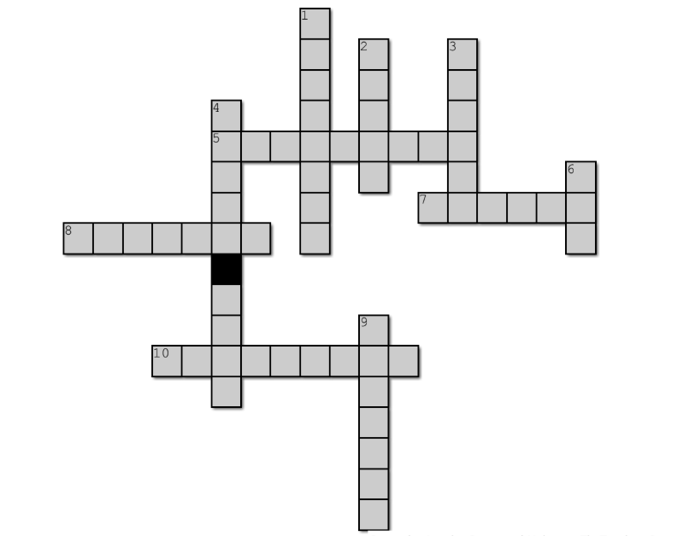

|  |  |
| --- | --- |
| Verticales | Horizontales |